

计算机与信息 学院实验报告

实验课程： | 计算机组成原理实验
实验编号： | Project 12
实验名称： | 寄存器设计与验证
实验人员： | 学号 | 19111301135
实验人员： | 姓名 | 刘晶龙
实验人员： | 班级 | 软工一班
实验日期：
实验室： | 学苑南楼2幢202
实验评价：
实验评价： | 实验成绩： |  |  | 评价日期：
 | 指导教师：

寄存器设计与验证

一、实验目的

1.掌握寄存器的建模方法与验证技术。

2.掌握寄存器组的建模与验证技术。

二、实验工具

1.Xilinx Vivado 2014.2软件。

2.Windows系统PC机。

三、实验要求

1.利用Verilog HDL对指令寄存器、指令计数器、数据缓冲器建模与验证。

2. 利用Verilog HDL对寄存器文件（通用寄存器）建模与验证。

四、实验内容

1.指令计数器PC （工程P12-1）

(1)基本描述
PC是指令计数器，主要功能是完成输出当前指令地址并保存下一条指令地址。复位后，PC指向0x0000_3000，此处为第一条指令的地址。
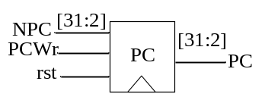
图1 PC模块

(2)模块接口
信号名 | 方向 | 描述
[31:2]NPC | I | 下条指令的地址
PCWr | I | PC写使能  1：允许NPC写入PC内部寄存器  0：禁止NPC写入PC内部寄存器
clk | I | 时钟信号
rst | I | 复位信号。  1：复位  0：无效
[31:2]PC | O | 30位指令存储器地址(最低2位省略)

(3)功能定义
序号 | 功能名称 | 功能描述
1 | 复位 | if rst=1，PC0x0000_3000。
2 | 保存NPC并输出 | Clk上升沿。  if rst=0,PC NPC。

(4)模块描述
`timescale 1ns / 1ps
module PC( clk, rst, PCWr, NPC, PC );
input clk;
input rst;
input PCWr;
input [31:2] NPC;
output [31:2] PC;
reg [31:2] PC;
reg [1:0] tmp;
always @(posedge clk or posedge rst) begin
if ( rst )
{PC, tmp} <= 32'h0000_3000;
else if ( PCWr )
PC <= NPC;
end
endmodule

请编写testbench代码，并进行仿真和RTL分析。

testbench代码如下：
`timescale 1ns / 1ps
module test_PC();
reg clk,rst,PCWr;
reg [31:2] myNPC;
wire [31:2] myPC;
PC u0(clk,rst,PCWr,myNPC,myPC);
always #50 clk=~clk;
initial begin
clk=0;
rst=1;
#300;
rst=0;
PCWr=1;
myNPC=32'h0000_3000;
#300;
myNPC=32'h1000_3001;
#300;
end
endmodule

仿真波形：
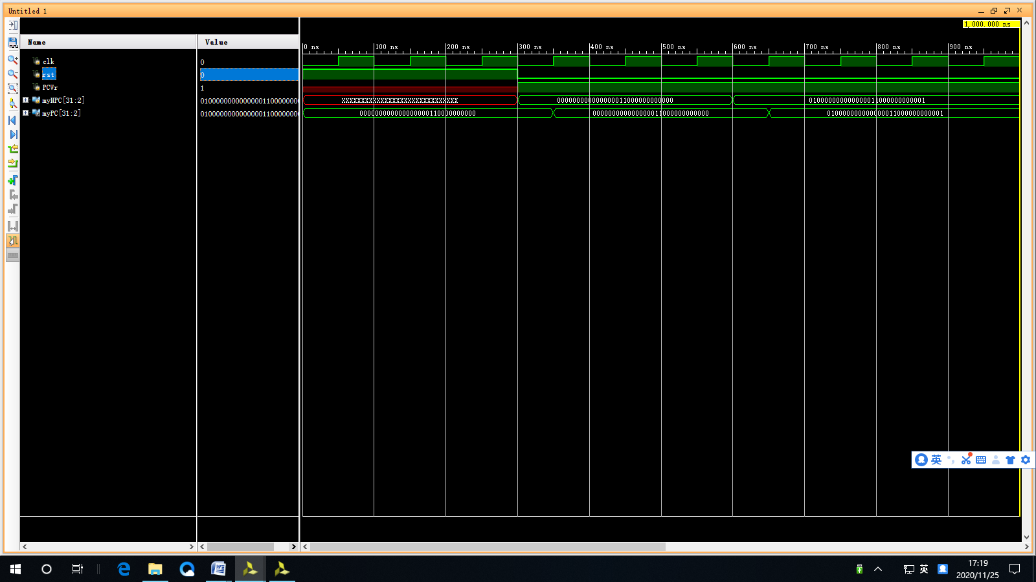

RTL仿真：
、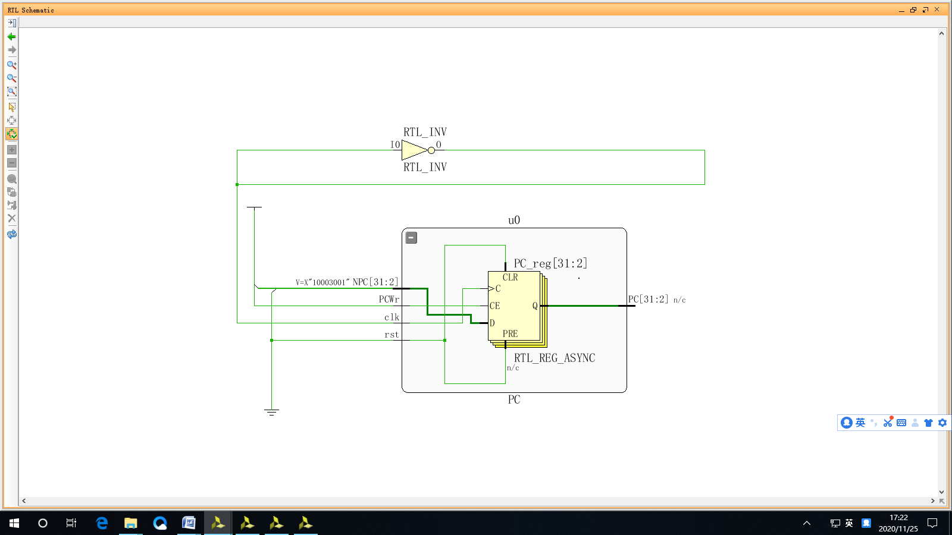

2.下条指令计数器NPC（工程P12-2）

(1)基本描述
NPC是下条指令计数器，主要功能是计算下一条指令地址，NPCOp[1:0]决定如何计算NPC，与PC配合使用。
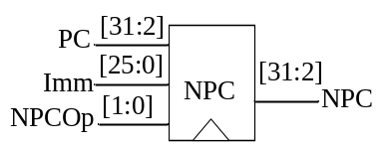
图2 NPC模块

(2)模块接口
信号名 | 方向 | 描述
PC[31:2] | I | 30位本条指令的地址(最低2位省略)
Imm[25:0] | I | 立即数(偏移量)
NPCOp[1:0] | I | 计算方式
NPC[31:2] | O | 30位下一条指令地址(最低2位省略)

(3)功能定义
序号 | 功能名称 | 功能描述
1 | 计算下一条指令地址
  NPCOp | 功能 | 操作
  00 | 顺序地址 | NPC  PC + 1
  01 | 计算B指令转移地址 | NPC  PC +{ sign_ext(imm16) }
  10 | 计算J类指令转移地址 | NPC  {PC[31:28], imm26}
  11 | ... | ...

(4)模块描述
`timescale 1ns / 1ps
module NPC( PC, NPCOp, IMM, NPC );
input [31:2] PC;
input [1:0] NPCOp;
input [25:0] IMM;
output [31:2] NPC;
reg [31:2] NPC;
always @(*) begin
case (NPCOp)
{00}: NPC = PC + 1;
{01}: NPC = PC + {{14{IMM[15]}}, IMM[15:0]};
{10}: NPC = {PC[31:28], IMM[25:0]};
default: ;
endcase
end
endmodule
请编写testbench代码，并进行仿真和RTL分析。
`timescale 1ns / 1ps
module test_NPC;
reg [31:2] PC;
reg [1:0] NPCOp;
reg [25:0]IMM;
wire [31:2]NPC;
NPC u0(PC,NPCOp,IMM,NPC);
initial
begin
PC=32'h0000_0000;NPCOp=2'b00;IMM=20;#200;
PC=32'h0000_0001;NPCOp=2'b01;IMM=15;#200;
PC=32'h0001_0000;NPCOp=2'b10;IMM=10;#200;
PC=32'h0001_0001;NPCOp=2'b11;IMM=5;#200;
end
endmodule

仿真波形：
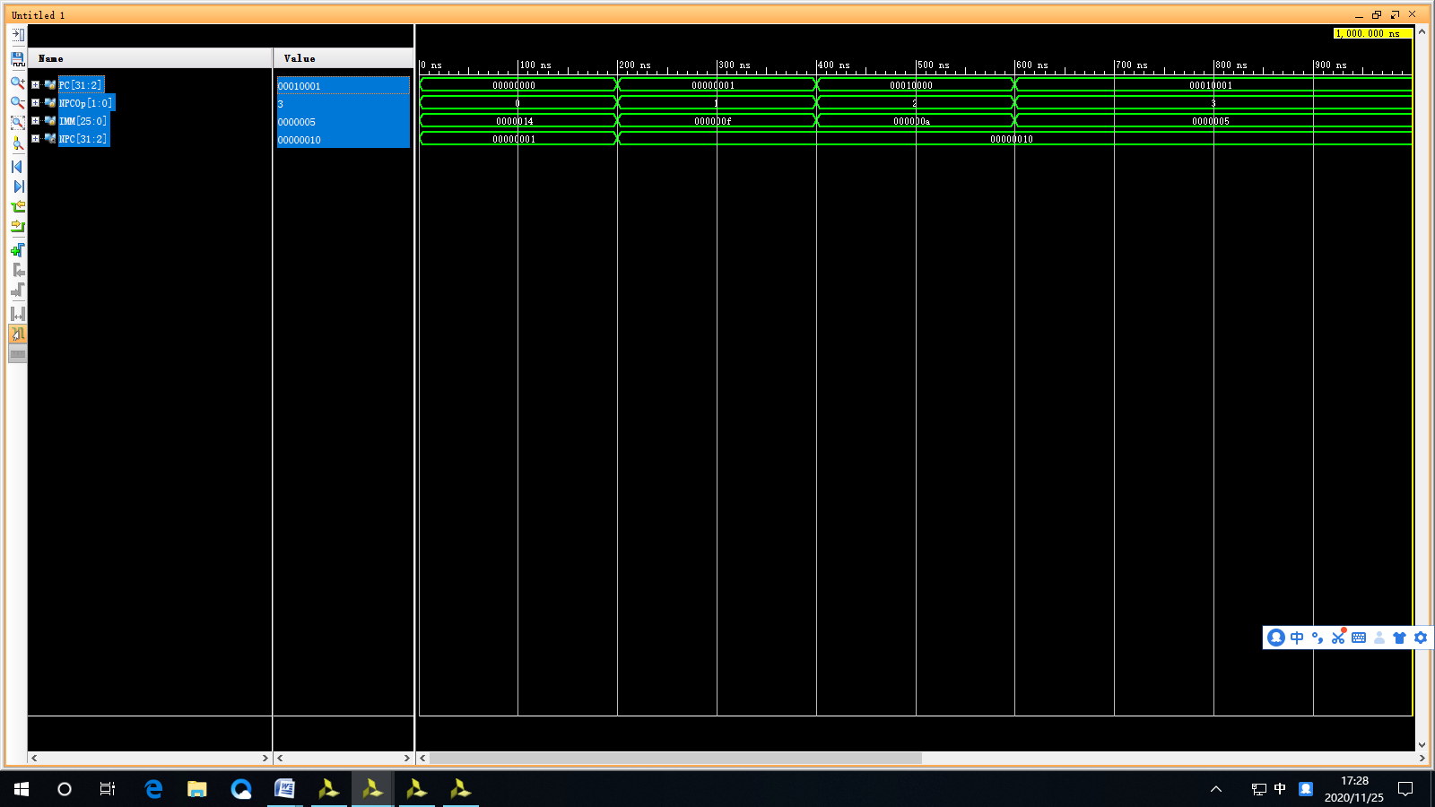

RTL仿真：
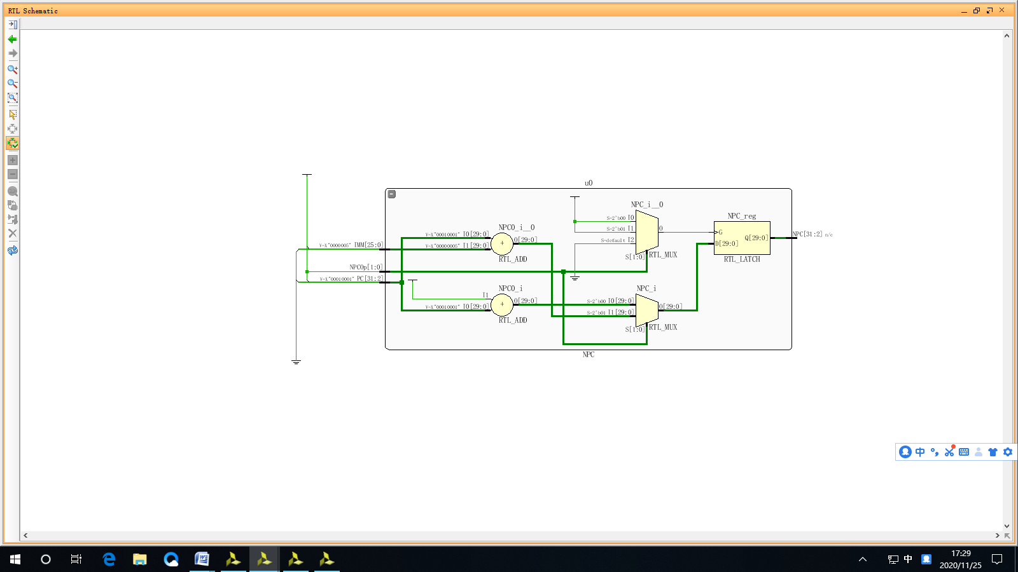

3.指令寄存器IR（工程P12-3）

(1)基本描述
IR主要功能是完成对来自IM的指令的缓冲。
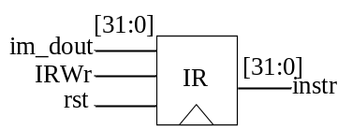
图3 IR模块

(2)模块接口
信号名 | 方向 | 描述
[31:0] im_dout; | I | 指令输入
IRWr | I | 写使能信号
rst | I | 复位信号
clk | I | 时钟信号
[31:0] instr; | O | 指令输出

(3)功能定义
序号 | 功能名称 | 功能描述
1 | 复位 | if rst=1, instr0
2 | 缓冲 | if rst=0, instrim_dout

(4)模块描述
`timescale 1ns / 1ps
module IR (clk, rst, IRWr, im_dout, instr);
input clk;
input rst;
input IRWr;
input [31:0] im_dout;
output [31:0] instr;
reg [31:0] instr;
always @(posedge clk or posedge rst) begin
if ( rst )
instr <= 0;
else if (IRWr)
instr <= im_dout;
end
endmodule
请编写testbench代码，并进行仿真和RTL分析。

`timescale 1ns / 1ps
module test_IR();
reg clk;
reg rst;
reg IRWr;
reg [31:0]im_dout;
wire [31:0]instr;
IR u0(clk,rst,IRWr,im_dout,instr);
always #40 clk=~clk;
initial begin
clk=0;rst=1;
#90 rst=0;IRWr=1;im_dout=32'h0000_0001;#150;
#90 rst=1;IRWr=0;im_dout=32'h1000_0000;#150;
#90 rst=0;IRWr=1;im_dout=32'h0010_1010;#150;
#90 rst=1;IRWr=0;im_dout=32'h0011_1000;#150;
end
endmodule

仿真波形：
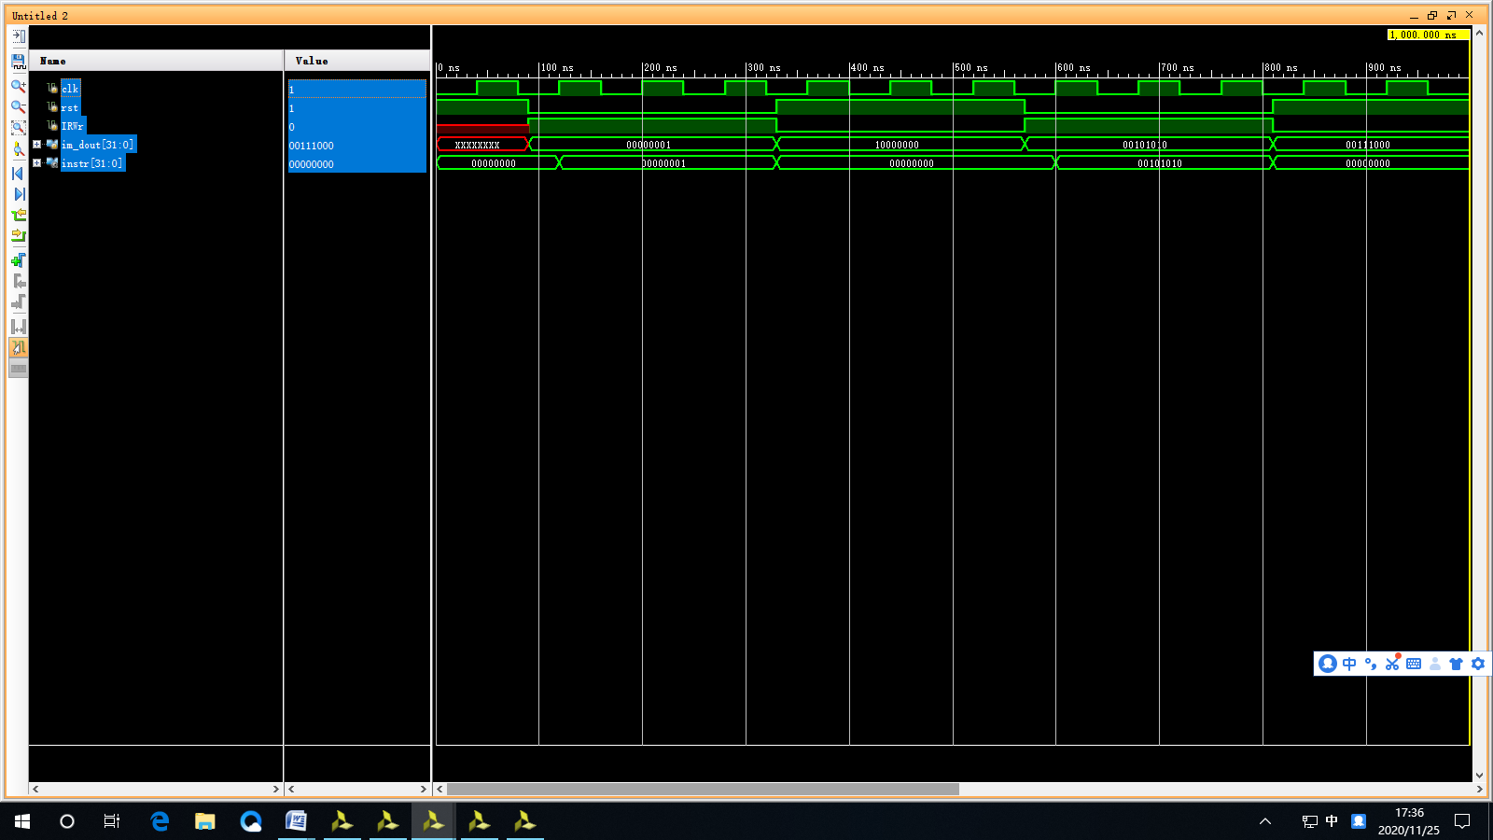

RTL仿真：
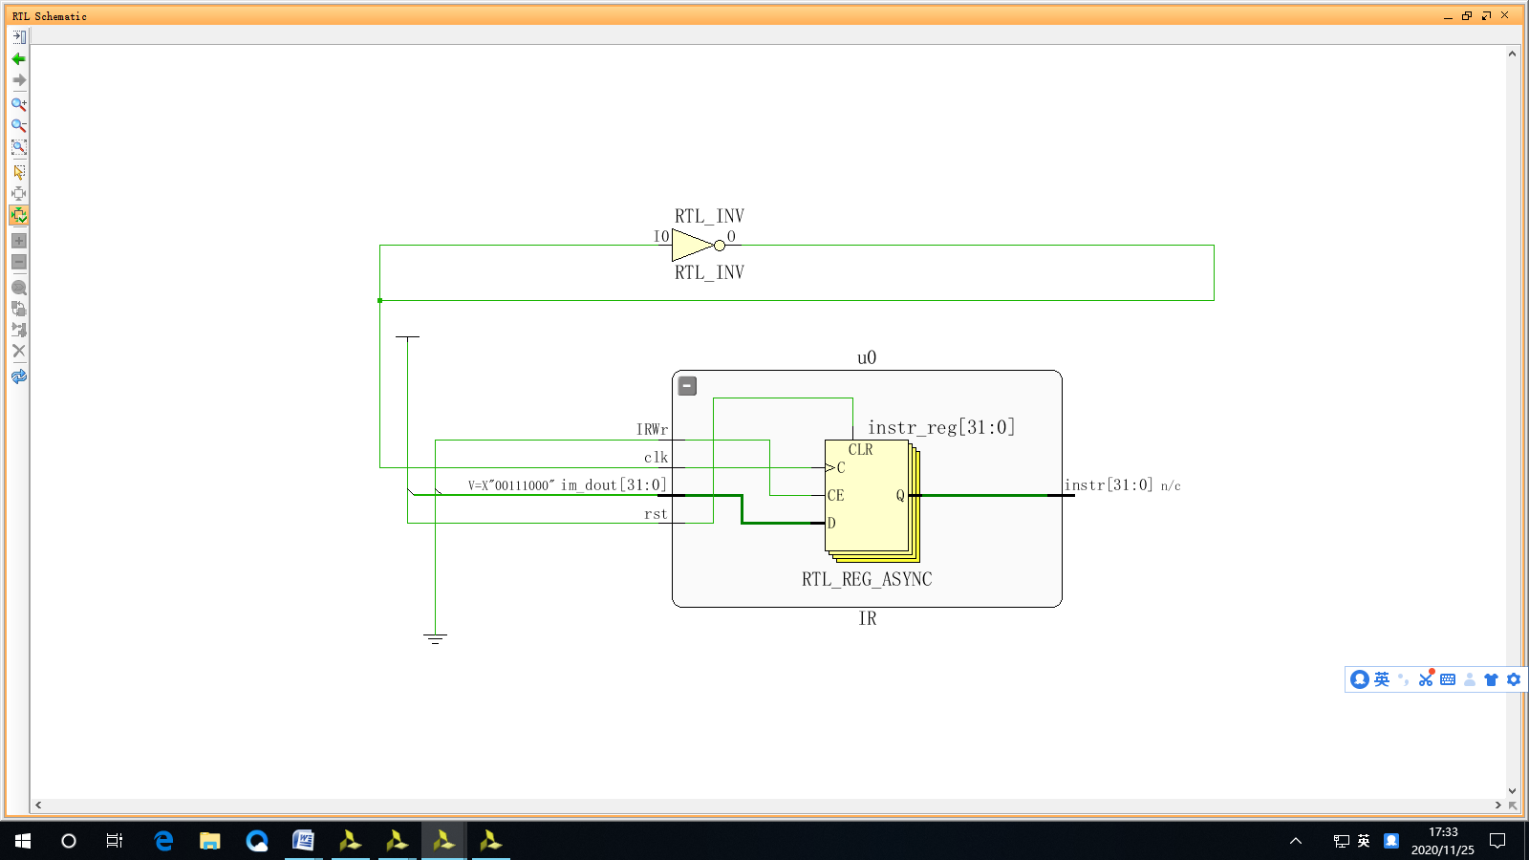

4.数据缓冲器flopr （工程P12-4）

(1)基本描述
存储器数据寄存器MDR、存储器地址寄存器MAR、暂存器A、暂存器B、ALU运算结果寄存器ALUOut是由flopr模块实例化，主要功能是数据缓冲，由带复位的D触发器构成。
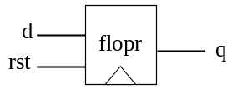
图4 flopr模块

(2)模块接口
信号名 | 方向 | 描述
[WIDTH-1:0] d | I | 输入数据
rst | I | 复位信号
clk | I | 时钟信号
[WIDTH-1:0] q | O | 输出数据

(3)功能定义
序号 | 功能名称 | 功能描述
1 | 数据复位 | if rst=0, qd
2 | 数据缓冲 | if rst=1, q0

(4)模块描述
`timescale 1ns / 1ps
module flopr(clk,rst,d,q);
input clk;
input rst;
input [31:0] d;
output [31:0] q;
reg [31:0] q_r;
always @(posedge clk or posedge rst) begin
if ( rst )
q_r <= 0;
else
q_r <= d;
end
assign q = q_r;
endmodule
请编写testbench代码，并进行仿真和RTL分析。

`timescale 1ns / 1ps
module test_flopr();
reg clk,rst;
reg [31:0] myd;
wire [31:0] myq;
flopr u0(clk,rst,myd,myq);
always #30 clk=~clk;
initial begin
clk=1; rst=1;
#200 myd=32'h0000_0001;
clk=1; rst=0;
#200 myd=32'h0000_0100;
clk=0; rst=0;
#200 myd=32'h0010_0000;
clk=0; rst=1;
#200 myd=32'h1000_0000;
end
endmodule

仿真波形：
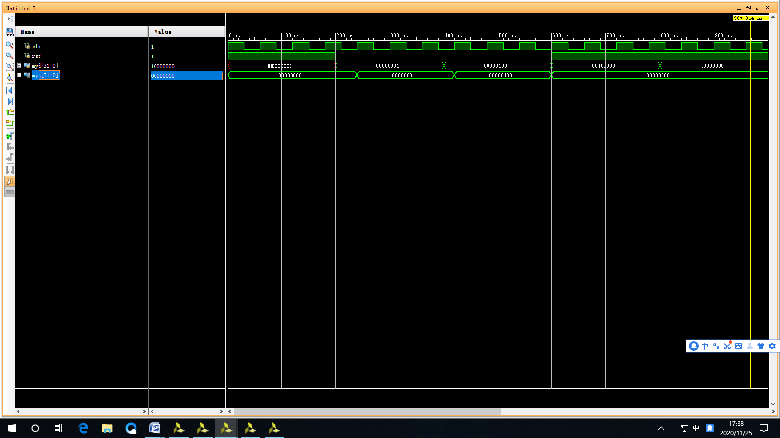

RTL仿真：
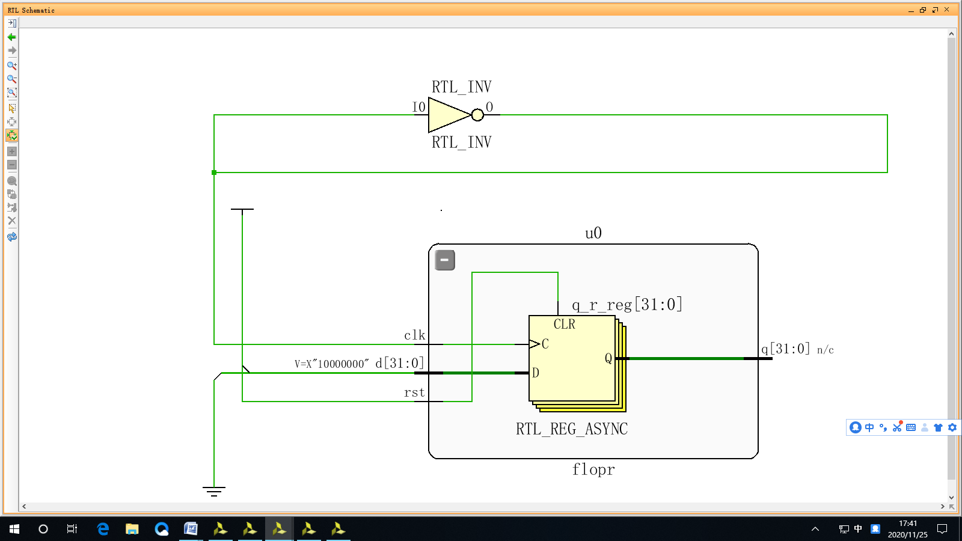

5.寄存器文件RF（工程P12-5）

(1)基本描述
RF主要功能是保存寄存器文件，并支持对通用寄存器的访问。
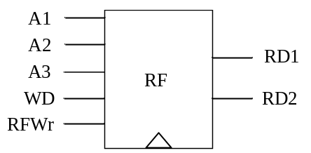
图5 RF模块

(2)模块接口
信号名 | 方向 | 描述
A1 [4:0] | I | 需要读的寄存器1的地址
A2 [4:0] | I | 需要读的寄存器2的地址
A3 [4:0] | I | 需要写的寄存器的地址
WD [31:0] | I | 需要写的寄存器的数据
RFWr | I | 寄存器写使能端  0：寄存器不写  1：寄存器写
clk | I | 时钟信号
RD1 [31:0] | O | 需要读的寄存器1的数据
RD2 [31:0] | O | 需要读的寄存器2的数据

(3)功能定义
序号 | 功能名称 | 功能描述
1 | 读取通用寄存器 | 根据输入的RS、RT域的值，输出相应通用寄存器所存储的数据。  RD1RF[A1]；RD2RF[A2]
2 | 写回通用寄存器 | 当RF写使能有效时，将待写的数据写入给定地址的通用寄存器中。  Clk上升沿时  if (RFWr) then  RF[A3]WD

(4)模块描述
`timescale 1ns / 1ps
`define DEBUG 1
module RF( A1, A2, A3, WD, clk, RFWr, RD1, RD2 );
input [4:0] A1, A2, A3;
input [31:0] WD;
input clk;
input RFWr;
output [31:0] RD1, RD2;
reg [31:0] rf[31:0];
integer i;
initial begin
for (i=0; i<32; i=i+1)
rf[i] = 0;
end
always @(posedge clk) begin
if (RFWr)
rf[A3] <= WD;
`ifdef DEBUG
$display("R[00-07]=%8X, %8X, %8X, %8X, %8X, %8X, %8X, %8X", 0, rf[1], rf[2], rf[3], rf[4], rf[5], rf[6], rf[7]);
$display("R[08-15]=%8X, %8X, %8X, %8X, %8X, %8X, %8X, %8X", rf[8], rf[9], rf[10], rf[11], rf[12], rf[13], rf[14], rf[15]);
$display("R[16-23]=%8X, %8X, %8X, %8X, %8X, %8X, %8X, %8X", rf[16], rf[17], rf[18], rf[19], rf[20], rf[21], rf[22], rf[23]);
$display("R[24-31]=%8X, %8X, %8X, %8X, %8X, %8X, %8X, %8X", rf[24], rf[25], rf[26], rf[27], rf[28], rf[29], rf[30], rf[31]);
`endif
end

assign RD1 = (A1 == 0) ? 32'd0 : rf[A1];
assign RD2 = (A2 == 0) ? 32'd0 : rf[A2];

endmodule 请编写testbench代码，并进行仿真和RTL分析。

`timescale 1ns / 1ps
module test_RF();
reg [4:0] A1, A2, A3;
reg [31:0] WD;
reg clk;
reg RFWr;
wire [31:0] RD1;
wire [31:0]RD2;
RF u0(A1,A2,A3,WD,clk,RFWr,RD1,RD2);
always #30 clk=~clk;
initial
begin
clk=0;RFWr=1;
#200 A1=5'b00000;A2=5'b00001;A3=5'b00000;WD=32'h0000_0000;
#200 A1=5'b00001;A2=5'b00011;A3=5'b00011;WD=32'h0000_0011;
#200 A1=5'b00111;A2=5'b00110;A3=5'b00110;WD=32'h0000_0110;
#200 A1=5'b01001;A2=5'b10001;A3=5'b01001;WD=32'h0000_1001;
end
endmodule

仿真波形：
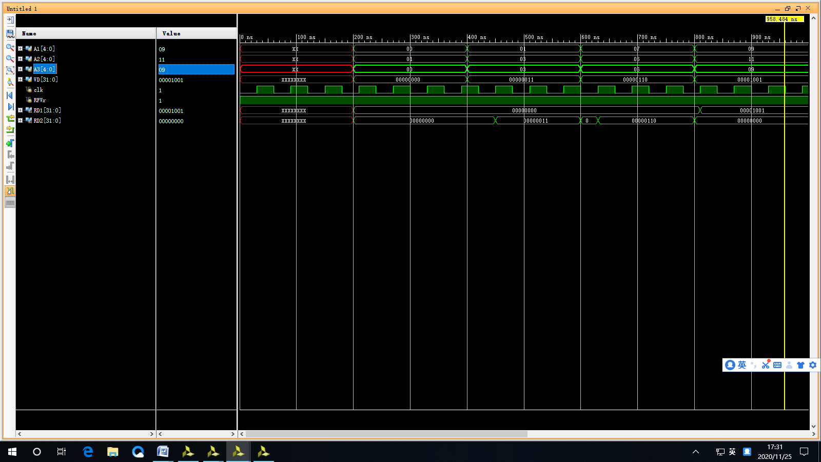

RTL仿真：
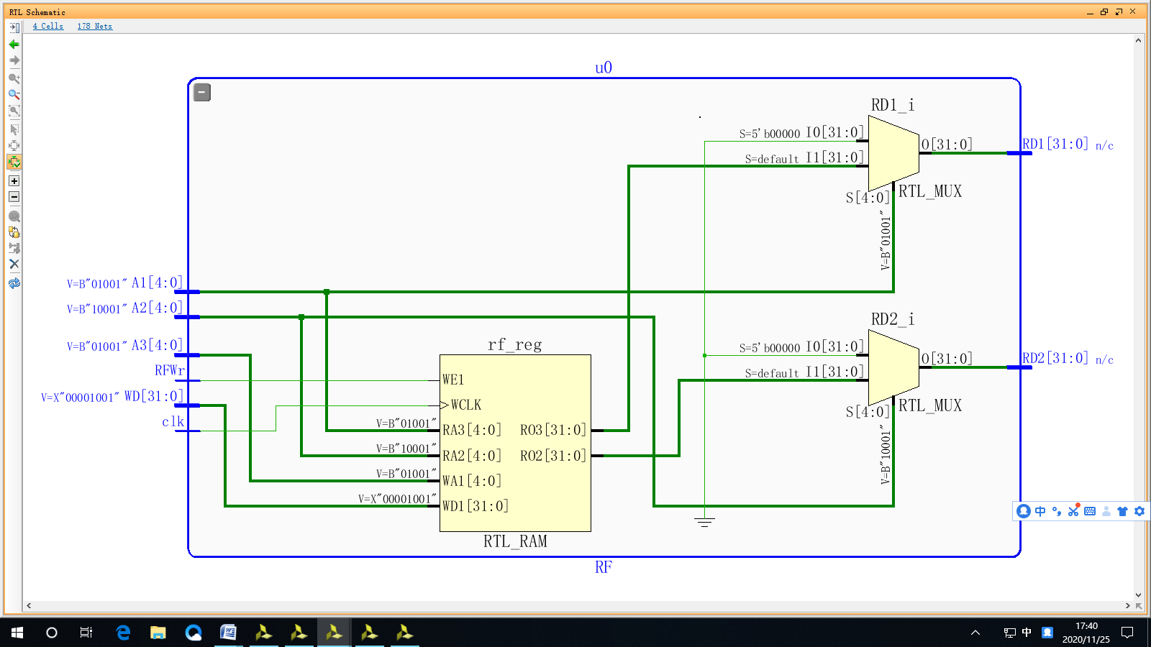

五、实验思考

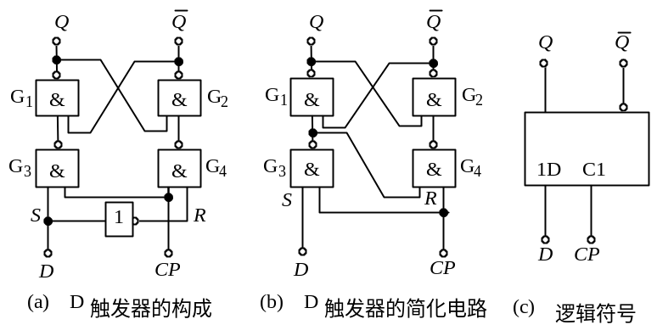1.D触发器是什么？除了D触发器还有哪几种触发器？如何用Verilog HDL门级建模方式建立边沿D触发器的模型？

同步D触发器
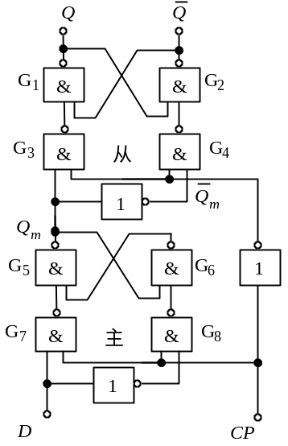

边沿D触发器
【答】
D触发器具有记忆功能，具有0和1两个状态，在cp=1时，与输入信号相同，在cp=0时，与次态状态相同。还有T触发器和JK触发器。
module DFF(input wire clk,input wire clr,input wire D,output reg Q);
always @(posedge clk or posedge clr)
if(clr==1)
//请补充完整
else
//请补充完整
endmodule

2. 如何用D触发器实现数据寄存器和移位寄存器？
【答】
数据寄存器：
module regbit(input wire load,input wire clk,input wire clr,input wire inp,output reg Q);
wire D;
assign D=Q&~load|inp&load;
always @(posedge clk or posedge clr)
if(clr==1)
//请补充完整;
else
//请补充完整;
endmodule

移位寄存器：
module reg(input wire clk,input wire clr,input wire Din,output reg Q[3:0])
always @(posedge clk or posedge clr)
begin
if(clr==1)
//请补充完整
else
begin
//请补充完整
end
end
endmodule

